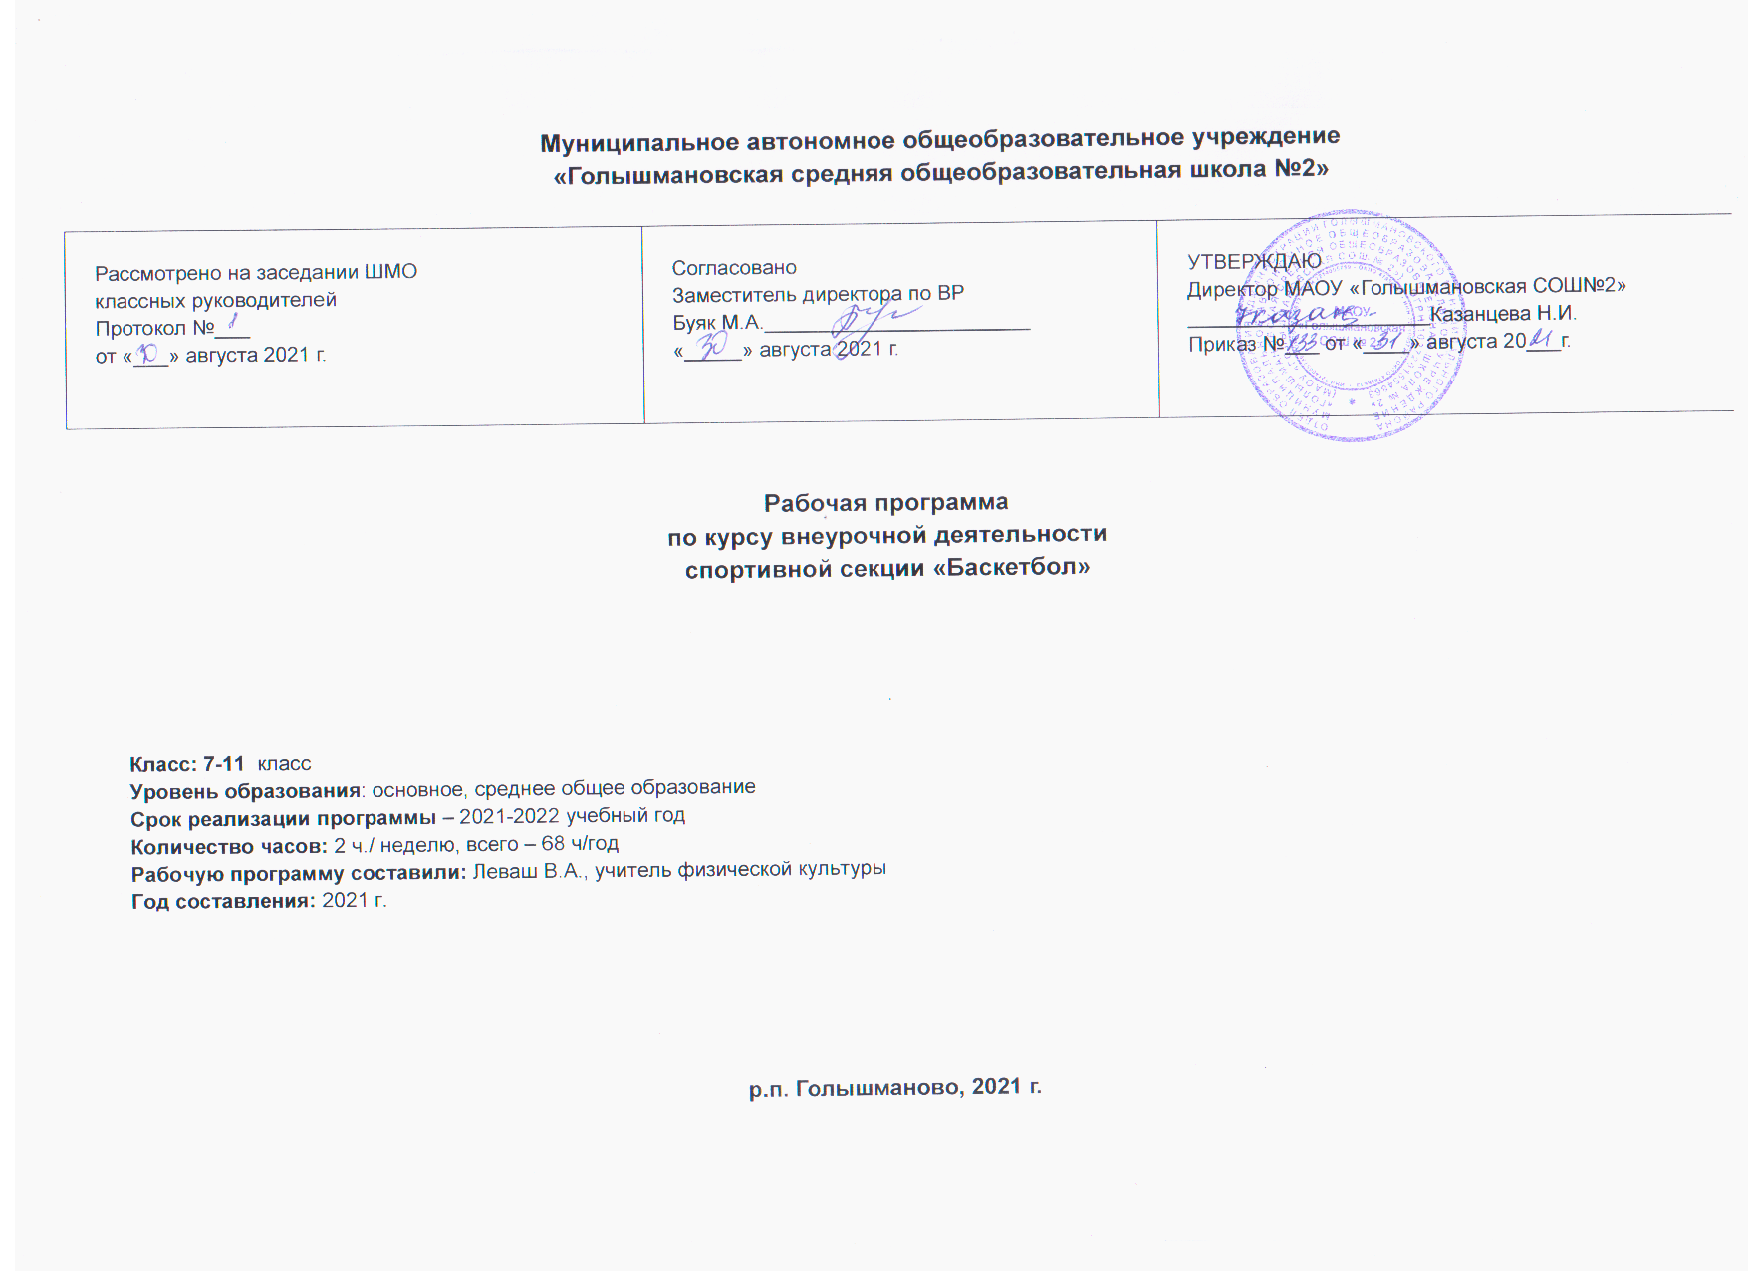Планируемые результаты

В системе физического воспитания школьников одним из направлений является внеклассная работа. Основу ее составляет организация работы школьной спортивной секции. Данная программа призвана обеспечить направление дополнительного физкультурного образования учащихся общеобразовательного учреждения с использованием способов двигательной деятельности из раздела «баскетбол».
Баскетбол является одним из разделов школьной программы и представлен как обязательный вид спорта в государственном образовательном стандарте. Он является одним из ведущих видов спорта в организации секционной работы в общеобразовательном учреждении. Кроме того, спортивные игры, в том числе баскетбол, являются отличным средством поддержания и укрепления здоровья, развития физических и психических качеств ребенка. Усложненные условия деятельности и эмоциональный подъем позволяют легче мобилизовать резервы двигательного аппарата. Большое значение при этом имеет влияние, которое оказывают занятия баскетболом на рост и развитие мозга подростка. Разнообразное воздействие во время игры стимулирует созревание нервных клеток и взаимосвязей между ними, способствует проявлению наследственных возможностей нервной системы. В баскетболе постоянно изменяется игровая ситуация. Действовать приходиться в зависимости от ситуации, а не по определенным программам. Основной формой деятельности мозга в этих условиях является не отработка стандартных навыков, а творческая деятельность – мгновенная оценка ситуации, решение тактических задач, выбор ответных действий.
Обучение сложной технике игры основывается на приобретении на начальном этапе простейших умений обращения с мячом. Специально подобранные игровые упражнения создают неограниченные возможности для развития координационных способностей: ориентирование в пространстве, быстрота реакций и перестроение двигательных действий, точность дифференцирования, воспроизведение и оценивание пространных, силовых и временных параметров движений, способность к согласованию движений в целостные комбинации.
В возрасте 13-16 лет необходимо учить детей согласовывать индивидуальные и простые командные технико-тактические взаимодействия (с мячом и без мяча) в нападении и защите. Отличительной особенностью элементов является их логическая обусловленность требованиями игрового противоборства. Такие приемы техники, как передвижение, повороты, прыжки, входят составной частью в игровые действия.

Цели:
- Обеспечить учащихся знаниями о специальных приемах и действиях баскетболистов.
- Содействовать укреплению здоровья детей 13-16 лет.
- Воспитывать моральные и волевые качества занимающихся.
Задачи работы секции:
- расширение двигательного опыта за счет овладения двигательными действиями из раздела «баскетбол» и использование их в качестве средств укрепления здоровья и формирования основ индивидуального здорового образа жизни;
- совершенствование функциональных возможностей организма;
- формирование позитивной психологии общения и коллективного взаимодействия;
- обучить основным элементам игры в баскетбол.
Содержание программы.
Содержание данной программы рассчитано на систему трехразовых занятий в неделю продолжительностью 45 минут. Содержание программы структурировано по видам спортивной подготовки: теоретической, физической, технической и тактической.
Особое внимание на занятиях необходимо уделять развитию таких физических качеств, как прыгучесть, быстрота, выносливость, координация, при этом чередуя напряжение с расслаблением мышц, делая паузы для отдыха, обращая особое внимание на дыхание занимающихся (глубокое, ритмичное, без задержки). На занятиях целесообразно применять соревновательный метод (эстафеты, подвижные игры), технические приемы изучать в сочетании с выработкой тактических умений.
Данная программа содержит материал теоретических и практических занятий.
Теоретическая подготовка включает вопросы истории и современного состояния баскетбола, правил соревнований по баскетболу, техники безопасности, а также вопросы, связанные с гигиеническими требованиями. Теоретические занятия проводятся в форме 15-ти минутных бесед в процессе практических занятий, а также в форме отдельного занятия.
Практические занятия должны быть разнообразными и эмоциональными. При этом большое внимание уделяется упражнениям специальной физической подготовки баскетболиста и тактико-техническим действиям баскетболиста. Физическая подготовка дифференцирована на упражнения общей и специальной подготовки.
Техническая подготовка включает упражнения без мяча и с мячом. В состав упражнений с мячом входят передача, прием, ведение и броски по кольцу. Тактические действия включают действия (индивидуальные и командные) игрока в нападении и защите.
Кроме того, в программе представлены контрольные тесты для занимающихся по физической и технической подготовленности, а также методическое обеспечение и литература. Учитель, исходя из целей, условий, возрастных и индивидуальных особенностей занимающихся, потребностей работы секции, может изменять продолжительность занятия и распределение времени. Тестирование уровня технической подготовленности проводится по контрольным упражнениям, представленным в методическом пособии В.Т. Чичикина, П.В. Игнатьева «Проектирование учебного процесса по физической культуре в общеобразовательном учреждении» (НГЦ, Н. Новгород, 2005). Тестирование уровня физической подготовленности занимающихся проводится по региональным тестам в начале и в конце учебного года с их последующим анализом и представлением занимающимся. Содержательное обеспечение разделов программы.
Тематическое планирование.
Теоретическая подготовка
1. Развитие баскетбола в России и за рубежом.
2. Общая характеристика сторон подготовки спортсмена.
3. Физическая подготовка баскетболиста.
4. Техническая подготовка баскетболиста.
5. Тактическая подготовка баскетболиста.
6. Психологическая подготовка баскетболиста.
7. Соревновательная деятельность баскетболиста.
8. Организация и проведение соревнований по баскетболу.
9. Правила судейства соревнований по баскетболу.
10. Места занятий, оборудование и инвентарь для занятий баскетболом.
Физическая подготовка
1. Общая физическая подготовка
1.1. Общеразвивающие упражнения: элементарные, с весом собственного веса, с партнером, с предметами (набивными мячами, фитболами, гимнастическими палками, обручами, с мячами различного диаметра, скакалками), на снарядах (перекладина, опорный прыжок, стенка, скамейка, канат).
1.2. Подвижные игры.
1.3. Эстафеты.
1.4. Полосы препятствий.
1.5. Акробатические упражнения (кувырки, стойки, перевороты, перекаты).
2. Специальная физическая подготовка
2.1. Упражнения для развития быстроты движений баскетболиста.
2.2. Упражнения для развития специальной выносливости баскетболиста.
2.3. Упражнения для развития скоростно-силовых качеств баскетболиста.
2.4. Упражнения для развития ловкости баскетболиста.

Техническая подготовка
1. Упражнения без мяча
1.1. Прыжок вверх-вперед толчком одной и приземлением на одну ногу.
1.2. Передвижение приставными шагами правым (левым) боком:
· с разной скоростью;
· в одном и в разных направлениях.
1.3. Передвижение правым – левым боком.
1.4. Передвижение в стойке баскетболиста.
1.5. Остановка прыжком после ускорения.
1.6. Остановка в один шаг после ускорения.
1.7. Остановка в два шага после ускорения.
1.8. Повороты на месте.
1.9. Повороты в движении.
1.10. Имитация защитных действий против игрока нападения.
1.11. Имитация действий атаки против игрока защиты.
2. Ловля и передача мяча
2.1. Двумя руками от груди, стоя на месте.
2.2. Двумя руками от груди с шагом вперед.
2.3. Двумя руками от груди в движении.
2.4. Передача одной рукой от плеча.
2.5. Передача одной рукой с шагом вперед.
2.6. То же после ведения мяча.
2.7. Передача одной рукой с отскоком от пола.
2.8. Передача двумя руками с отскоком от пола.
2.9. Передача одной рукой снизу от пола.
2.10. То же в движении.
2.11. Ловля мяча после полуотскока.
2.12. Ловля высоко летящего мяча.
2.13. Ловля катящегося мяча, стоя на месте.
2.14. Ловля катящегося мяча в движении.
3. Ведение мяча
3.1. На месте.
3.2. В движении шагом.
3.3. В движении бегом.
3.4. То же с изменением направления и скорости.
3.5. То же с изменением высоты отскока.
3.6. Правой и левой рукой поочередно на месте.
3.7. Правой и левой рукой поочередно в движении.
3.8. Перевод мяча с правой руки на левую и обратно, стоя на месте.
4. Броски мяча
4.1. Одной рукой в баскетбольный щит с места.
4.2. Двумя руками от груди в баскетбольный щит с места.
4.3. Двумя руками от груди в баскетбольный щит после ведения и остановки.
4.4. Двумя руками от груди в баскетбольную корзину с места.
4.5.Двумя руками от груди в баскетбольную корзину после ведения.
4.6.Одной рукой в баскетбольную корзину с места.
4.7. Одной рукой в баскетбольную корзину после ведения.
4.8. Одной рукой в баскетбольную корзину после двух шагов.
4.9. В прыжке одной рукой с места.
4.10. Штрафной.
4.11. Двумя руками снизу в движении.
4.12. Одной рукой в прыжке после ловли мяча в движении.
4.13. В прыжке со средней дистанции.
4.14. В прыжке с дальней дистанции.
4.15. Вырывание мяча.
4.16. Выбивание мяча.
Тактическая подготовка
1. Защитные действия при опеке игрока без мяча.
2. Защитные действия при опеке игрока с мячом.
3. Перехват мяча.
4. Борьба за мяч после отскока от щита.
5. Быстрый прорыв.
6. Командные действия в защите.
7. Командные действия в нападении.
8. Игра в баскетбол с заданными тактическими действиями.

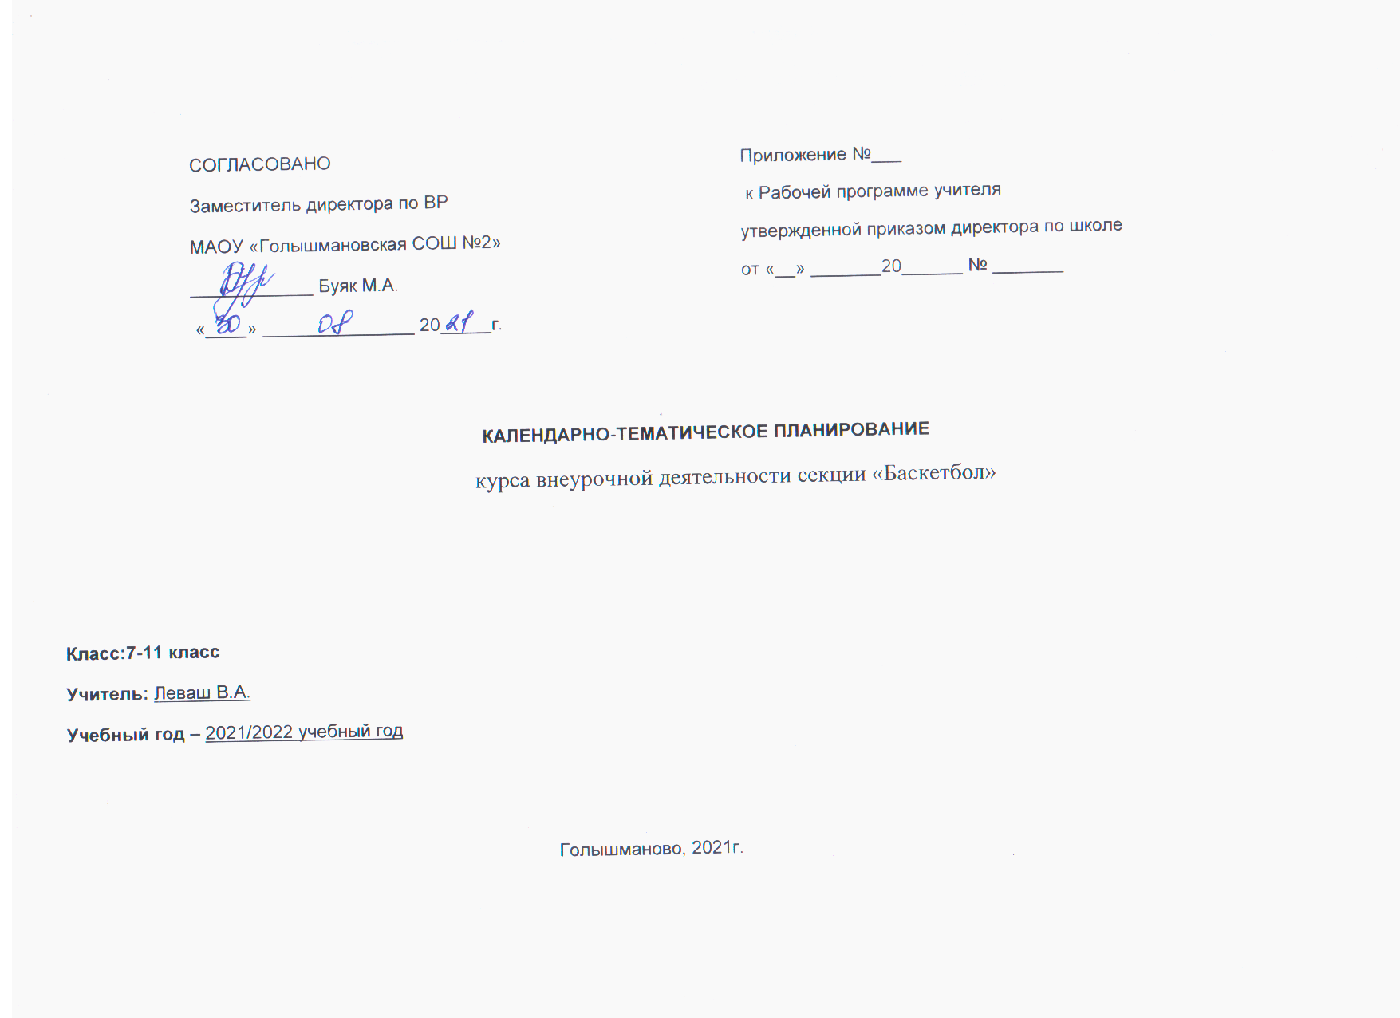Календарно-тематическое планирование секции «Баскетбол», 68 ч.
№  п/п | Содержание материала | Задачи | Количество  часов | Дата
 |  |  |  | плану | факт
1 | Медицинское обследование учащихся  Техника безопасности | Выявление  состояния здоровья учащихся | 1 | 02.09
2 | Знакомство с упражнениями по физической подготовке баскетболистов | Развитие и укрепление физических качеств учащихся | 1 | 04.09
3 | Совершенствование упражнений ОФП | Совершенствование силы, ловкости, выносливости, гибкости, прыгучести. | 1 | 09.09
4 | Зачетные требования | Контроль умений и навыков | 1 | 11.09
5 | Правила техники баскетбола | Познакомить с многообразием и классификацией техники игры. | 1 | 16.09
6 | Техника нападения.  ОФП | Совершенствовать навыки ловли и передачи мяча, ведения, бросков по кольцу. | 1 | 18.09
7 | Техника перемещений | Отрабатывать приемы перемещений | 1 | 23.09
8 | Тактика перемещений.  СФП | Совершенствовать навыки ходьбы, бега, прыжков, остановки и поворотов. | 1 | 25.09
9 | Техника владения мячом | Отрабатывать приемы ловли, передачи мяча | 1 | 30.09
10 | Передача мяча двумя руками от груди.ОФП | Совершенствовать навыки передачи мяча двумя руками от груди | 1 | 02.10
11 | Передача мяча двумя руками с отскоком мяча от пола | Отрабатывать приемы передачи мяча | 1 | 07.10
12 | Передача мяча двумя руками сверху.  ОФП | Отрабатывать приемы передачи мяча | 1 | 09.10
13 | Передача мяча одной рукой от плеча  Техника безопасности | Совершенствовать приемы передачи мяча | 1 | 14.10
14 | Передача мяча одной рукой сверху (крюком) | Совершенствовать приемы передачи мяча | 1 | 16.10
15 | Передача мяча одной рукой снизу.ОФП | Совершенствовать приемы передачи мяча | 1 | 21.10
16 | Передача мяча одной рукой за спиной | Совершенствовать приемы передачи мяча | 1 | 23.10
17 | Передача мяча снизу назад | Отрабатывать приемы передачи мяча | 1 | 06.11
18 | К.у. Приемы передачи мяча | Контроль умений выполнять приемы передачи мяча | 1 | 11.11
19 | Совершенствование ОФП | Развитие навыков подвижности, ловкости. взаимовыручки | 1 | 13.11
20 | Совершенствование СФП | Совершенствование индивидуальных способностей | 1 | 18.11
21 | Игра  Техника безопасности | Отработка приемов передачи мяча разными способами | 1 | 20.11
22 | Техника ведения мяча | Совершенствование техники ведения мяча | 1 | 25.11
23 | Техника бросков мяча по кольцу | Совершенствовать навыки броски по кольцу | 1 | 27.11
24 | Бросок одной рукой от плеча с места.  ОФП | Совершенствовать навыки броски по кольцу | 1 | 02.12
25 | Бросок одной рукой мяча от плеча в движении | Совершенствовать навыки броски по кольцу | 1 | 04.12
26 | Бросок одной рукой в прыжке  Техника безопасности | Отрабатывать  навыки игры по изученным правилам | 1 | 09.12
27 | Игра баскетбол.  ОФП | К.у. способностей по изученным правилам | 1 | 11.12
28 | Бросок двумя руками.  ОФП | Развивать гибкость, силу воли, терпение, выносливость | 1 | 16.12
29 | Ведение мяча | Совершенствовать приемы игры | 1 | 18.12
30 | Техника защиты | Совершенствовать приемы защиты | 1 | 23.12
31 | Техника перемещений | Совершенствовать приемы перемещений | 1 | 25.12
32 | Упражнения ОФП | Развивать физические качества | 1 | 30.12
33 | Перехват мяча.ОФП | Совершенствовать навыки игры | 1 | 13.01
34 | Вырывание мяча  Техника безопасности | Совершенствование техники овладения мячом | 1 | 15.01
35 | Выбивание мяч.  СФП | Совершенствование техники выбивания мяча | 1 | 20.01
36 | Техника накрывания мяча | Отработка умений овладения мячом | 1 | 22.01
37 | Соревнование по баскетболу.ОФП | К./у. техники игры | 1 | 27.01
38 | Сочетание приемов игры в баскетбол | Совершенствование физических качеств учащихся | 1 | 29.01
39 | Соревнование по баскетболу | Совершенствование физических качеств учащихся | 1 | 03.02
40 | Технические приемы баскетболиста | Изучение теоретического материала | 1 | 05.02
41 | Упражнения в передвижении.  СФП | Отработка двигательных навыков ( бег, прыжки на месте толчком одной двумя ногами, остановка, построение парами) | 1 | 10.02
42 | Упражнения в ловле и передачах  Техника безопасности | Отрабатывать физические навыки (построение по 3 человека, встречными колонами, | 1 | 12.02
43 | Совершенствование техники передвижения | Воспитание культуры исполнения правил игры | 1 | 17.02
44 | Совершенствование упражнений в бросках | Совершенствование физических качеств учащихся | 1 | 19.02
45 | Упражнения в ведении.  ОФП  Техника безопасности | Отрабатывать навыки построения колоннами, обводки препятствий, построение группами | 1 | 26.02
46 | Упражнения в перемещениях защитника | Совершенствование навыков перемещения (произвольное, в парах) | 1 | 02.03
47 | Подвижные игры  Техника безопасности | Закрепление двигательных способностей учащихся | 1 | 04.03
48 | Упражнения в овладении мячом.  СФП | Совершенствование умений и навыков построения вкруг, построения по три человека | 1 | 11.03
49 | Теоретический материал. Условия выполнения упражнений | Воспитание культуры исполнения отработанных правил | 1 | 16.03
50 | Соревнование по баскетболу | Совершенствовать правила игры, изученные ранее | 1 | 18.03
51 | Тактика нападения.  Волевая подготовка | Познакомить с общими требованиями | 1
52 | Индивидуальные действия | Отрабатывать навыки игры | 1
53 | Групповые действия | Отрабатывать навыки игры | 1
54 | Правила пересечения | Совершенствовать навыки игры | 1
55 | Тактические комбинации игры.  СФП | Отрабатывать комбинации игры (тройка, малая восьмерка,скрестный выход,наведение на двух игроков) | 1
56 | Командные действия.  Волевая подготовка  Техника безопасности | Совершенствовать умения стремительного нападения, позиционного нападения, эшелонированного прорыва | 1
57 | Тактика защиты.  СФП | Отработка противодействий атакующих | 1
58 | Индивидуальные действия | Укрепление физических способностей | 1
59 | Командные действия | Совершенствовать правила игры | 1
60 | Игра баскетбол.СФП  Техника безопасности | Совершенствовать систему смешанной защиты | 1
61 | Тактическая подготовка баскетболистов (теория) | Формировать культуру игры, прививать интерес к физкультуре и спорту | 1
62 | Тактика нападения.  Игра баскетбол.  СФП. | Совершенствовать навыки группового взаимодействия, в командных действиях | 1
63 | Тактика защиты.  Игра баскетбол | Отработка навыков индивидуальных, групповых, командных взаимодействий. К./у. | 1
64 | Соревнования между командами спортивной секции двух школ. | Совершенствовать навыки командных взаимодействий | 1
65 | Упражнения общей физическ. подготовки.СФП.  Техника безопасности | Отрабатывать и закреплять физические способности и навыки учащихся | 1
66 | Общие правила игры в баскетбол. К./у. | Контроль теоретических знаний учащихся | 1
67 | Зачетное занятие  Техника безопасности | Контроль техники выполнения тактических приемов игры | 1
68 | Волевая подготовка учащихся | Совершенствование навыков игры | 1

